Tilki Kitap Tanıtım Bülteni
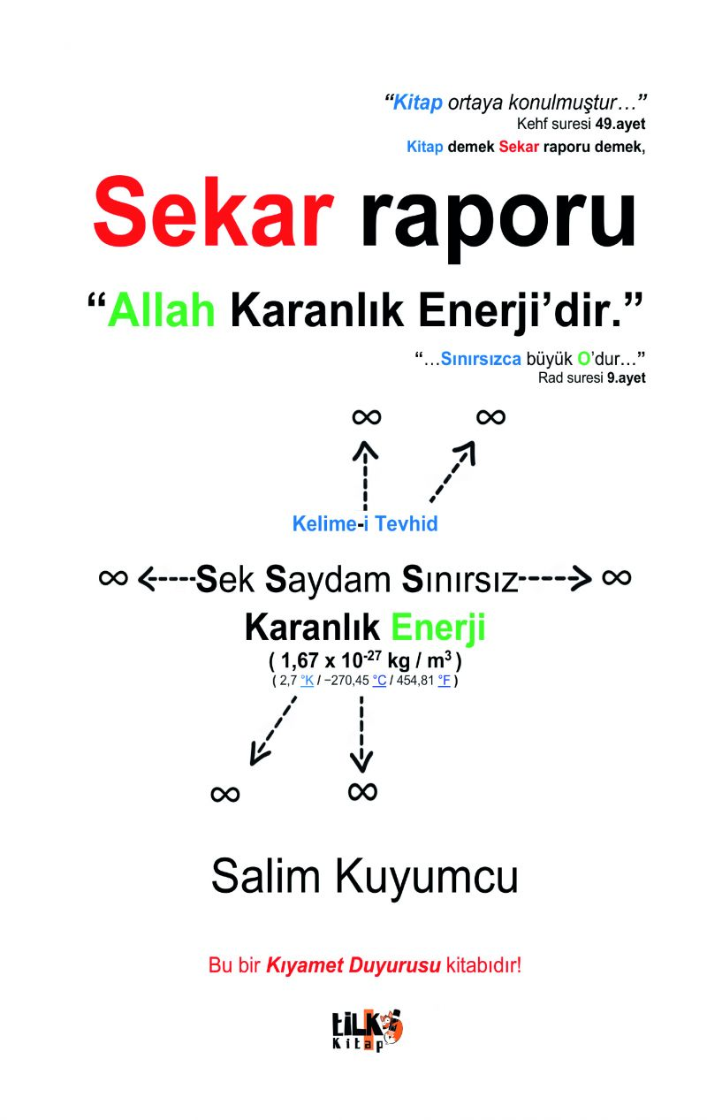 | Eser Adı: Sekar Raporu  Yazar Adı: Salim Kuyumcu  Cilt Bilgisi: AMERİKAN  Kitap Dili: Türkçe  Eser Tipi: Orjinal  İç Sayfa: 1. HAMUR CMYK 80  Kapak: BRISTOL AMERİKAN 230  Yan Kapak: YOK  Selefon Türü: MAT SELEFON  Basım Tarihi: 2026  Sayfa Sayısı: 157  Kitap Boyutları: 150 X 230 mm  ISBN No: 9786255779571  Etiket Fiyatı: 770,00 TL  Kurucu: Emrah Çelik  İşletme Koordinatörü: Fatih Can  Editör Görevlisi: Ahmet Güler  Mizanpajcı: Yusuf Efe Civlez  Kapak Grafikeri: Yusuf Efe Civlez
Kitap Tanıtım Yazısı : (Arka Kapak)

.
Kitabın detay sayfasına buradan ulaşabilirsiniz :
https://tilkikitap.com/kitaplar/salim-kuyumcu-sekar-raporu-5240.html
Tilki Kitap



